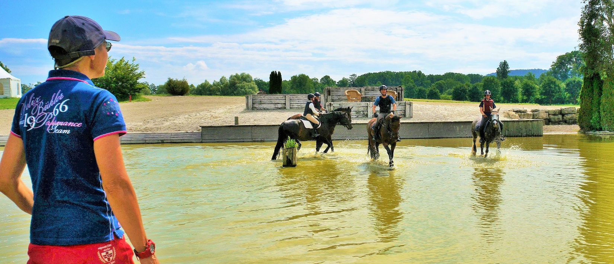
DNW Kurs Einstieg ins Geländereiten – 10. Juni 2018

Nach dem sehr positiven Feedback letztes Jahr bot der DNW den Kurs ‘Einstieg ins Geländereiten‘ auf dem ‘Military Garden‘ des IENA bei Avenches dieses Jahr wieder an, wiederum explizit nicht als Training für versierte Concours Complet Reiter, sondern für Interessierte und Einsteiger mit wenig oder gar keiner Erfahrung im ‘Buschreiten‘.

Die Ausbildung der Pferde und Reiters soll ja auf keinen Fall einseitig auf eine einzige Pferdesportdisziplin limitiert sein ... Vielseitigkeit ist gefragt, keine einseitig trainierten Pferde und Reiter. Totale Spezialisierung und Beschränkung auf eine einzige Disziplin vernachlässigt so viel, das andere Disziplinen bieten könnten ... In diesem Sinne treten am 10. Juni die Teilnehmer an; drei davon waren schon letztes Jahr dabei.
“Wir üben das Reiten in stark coupiertem Gelände mit optimalem Sitz, der das Pferd möglichst gut unterstützt und gleichzeitig entlastet, und führen die Pferde an die einfachsten Auf- und Absprünge, Gräbchen und den Teich heran,“ versprach die Ausschreibung. So werden in einem ersten Teil des Kurses Übungen im leichten Sitz geritten. Der Reiter soll möglichst im völligen Gleichgewicht ohne Klemmen oder Zügel-Ziehen ‘verankert‘ bleiben – also der viel gepriesene unabhängige Sitz, bei dem auf keine Weise ‘festgehalten‘ wird.
Christoph erklärt noch einmal, bevor es los geht, “Wir sind blutige Anfänger; wir haben das noch nie gemacht!“ Nur damit das klar ist ... Keine Angst; alle sind in guten Händen; das wird schon!
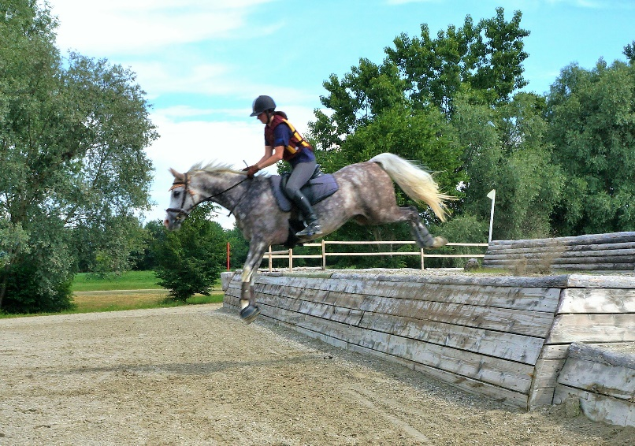
‘Absätze tiefer, Bein gerade, nicht nach hinten schwenken, Gewicht in die Steigbügel, Hände runter und Richtung Pferdemaul, nicht am Zügel mitziehen lassen‘ ... immer wieder dasselbe Kommando zur Unterstützung ... dann ‘Hinterteil aus dem Sattel; und Blick nach vorne, nicht aufs Pferd runter‘.
Die Übungen beginnen bei den kleinen Stufen, die man auch ganz gut aus dem Schritt gewältigen kann ... klappt ja super bei allen ... dann also im Trab und schliesslich auch noch im Galopp. Der nächste Schritt ist dann die grosse Wallkombination, erst mal die niederen Stufen, längs und quer mit Absprung über den kleinen Baumstamm. Die Pferde machen motiviert mit. Begeisterte Reiter bekunden, “Das macht Spass!“ Christoph ist richtig begeistert, “Das ist GEIL!!!“ ... Sag ich ja!
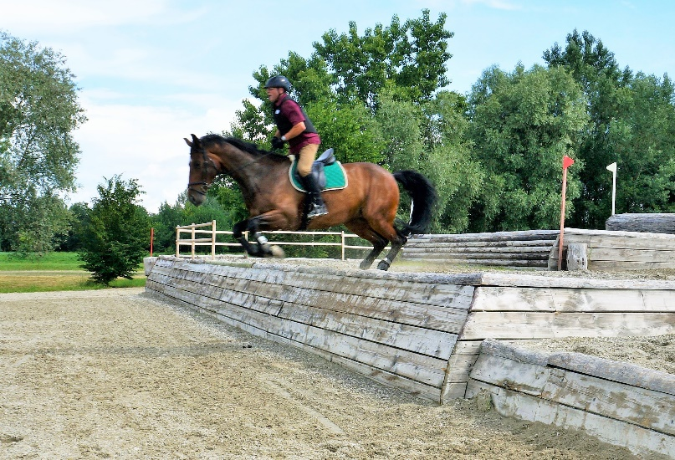
Oreston, der Vollblutaraber, ist fast schon etwas übereifrig; der muss noch lernen, etwas zurückzukommen und auf- statt nur nach vorne zu springen. Er macht es aber schon bedeutend besser als letztes Jahr.
Das läuft so gut und flüssig; alle Pferde voller Vertrauen, dass Esty vorschlägt, “So; wer sich traut, kann jetzt hier auf der nächst oberen Stufe quer über den Wall, erst mal von vorne, die beiden kleinen Stufen hoch, dann gut aufrichten, aufsitzen, Pferd gut zurücknehmen. Zügel für den Absprung lang lassen – Pferd braucht Hals als Balancestange – aber nicht zu weit nach vorne die Reiter. In ruhigem Tempo kommen!“
Christoph meint dazu, “Wenn du da oben daneben stehst, Esty, dann trauen wir uns das!“
Ah ja?! Haha; interessantes psychologisches Phämomen: wenn der Reitlehrer daneben steht, geht es besser! Tatsache ist, es geht phenomenal! AlleTeilnehmer, die anreiten, schaffen das super, erst von vorne, wie gesagt, dann von hinten über den etwas höheren Aufsprung. Echtes Erfolgserlebnis für alle.
Auch Edi und sein Brauner sehen aus, als ob sie das während des letzten Jahres wacker geübt hätten!
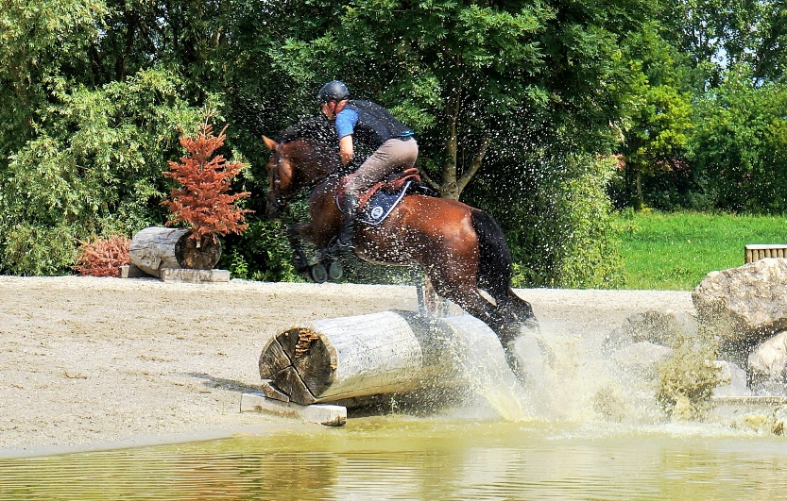
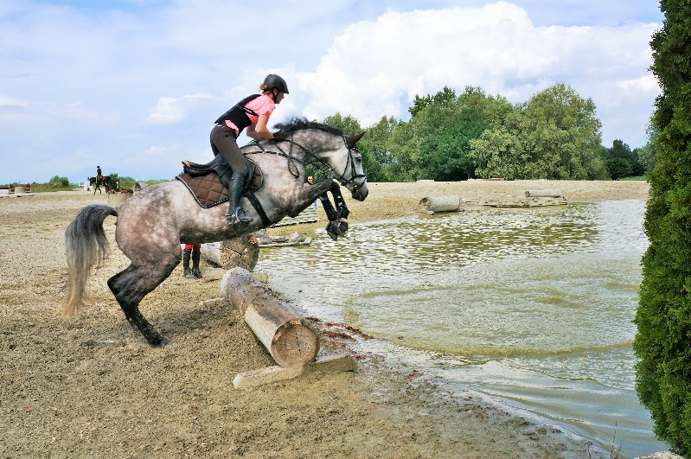
Dann der Teich ... geht gar nicht lange, bis alle erst mal drin sind und dann darin umherreiten, wieder raus und wieder rein, an verschiedenen Stellen, bis die Pferde das Wasser gar nicht mehr anschauen beim Reintreten.

Nun sind alle bereit, über den kleinen Baumstamm aus dem Wasser zu hüpfen, grad ein paar Mal hintereinander, damit die Pferde die Stelle kennen, und nun springen sie über den kleinen Baumstamm auch ins Wasser rein. Geht ja!
Als nächste Stufe springt die Gruppe über einige der leicht grösseren Stämme rein und raus und merkt, wie Pferde im Wasser anders galoppiren, wie man sie mit viel mehr Unterstützung zusammen behalten muss.
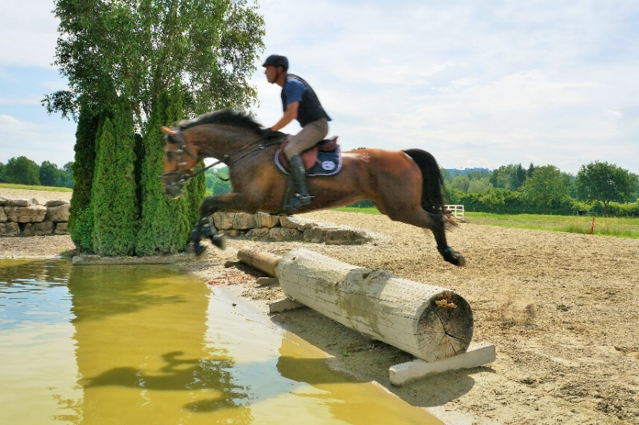
Karin‘s junge Stute Cascara mag den Baum am vorderen Ende nicht zum reinspringen ... je nun, dann halt noch mal über den anderen, man will nichts forcieren; das geht dann bestens, obwohl der gleich gross ist ...
Nach knapp eineinhalb Stunden findet der Kurs sein Ende; die Pferde haben viel geleistet und alle haben ganz toll mitgemacht – die Reiter auch.
Diesen Kurs wollen wir nächstes Jahr auf jeden Fall wieder anbieten und hoffen jetzt schon, ein paar der bekannten Gesichter dort wieder begrüssen zu dürfen – und natürlich auch ein paar Neue ... wer will’s wagen; Spass, Freude und Erfolgserlebnis voprprogrammiert und garantiert!
Esty H. Geissmann

